Jahresbericht 2007:  Zusammenfassung  Aktivitäten der Böblinger Boxabteilung  Die Böblinger Boxer nahmen im verflossenen Jahr an 11 Veranstaltungen und an den Württembergischen Meisterschaften im Frühjahr und Herbst teil.  Mit den Württembergischen Meisterschaften in Leonberg wurde das Jahr 2007 eröffnet.  Bei der Jahreshauptversammlung der Böblinger Boxabteilung wurde ausführlich über die Boxaktivitäten informiert und die vakante Funktion des Jugendsprechers durch Nachwahl neu besetzt.  In Erinnerung an den Böblinger Boxer Joachim Mack wurde ein Gedenkturnier in Böblingen ausgerichtet.  Die Böblinger Boxabteilung führte drei Schnuppertrainingsabende durch und beteiligte sich am Aktionstag „Sommer am See“.  Im Herbst wurde die Viertelfinalrunde der internationalen Württembergischen Meisterschaften der Jugendklasse in Böblingen ausgerichtet.  Zum Jahresabschluss wurde ein Württembergisches Boxturnier ausgerichtet, sowie erfolgreiche Athleten und langjährige Mitglieder geehrt.  Das Jahr klang am letzten Trainingsabend mit einer gemütlichen Weihnachtsfeier aus.  Verdienstkreuz für Alexander Mazur  Eine außergewöhnliche Persönlichkeit aus Sport und Politik wurde am 17. Januar mit dem Bundesverdienstkreuz am Bande ausgezeichnet. Alexander Mazur wurde in einer besonderen Feierstunde mit der hohen Auszeichnung geehrt. 75 geladene Gäste waren anwesend und Oberbürgermeister Alexander Vogelgsang nannte ihn „ein großes Vorbild für die Jugend“ und lobte für großartiges Engagement: „Sie haben sich um den Sport verdient gemacht. In Deutschland, in Württemberg und in Böblingen. Hierfür möchte ich Ihnen von ganzen Herzen danken und Ihnen gratulieren.“  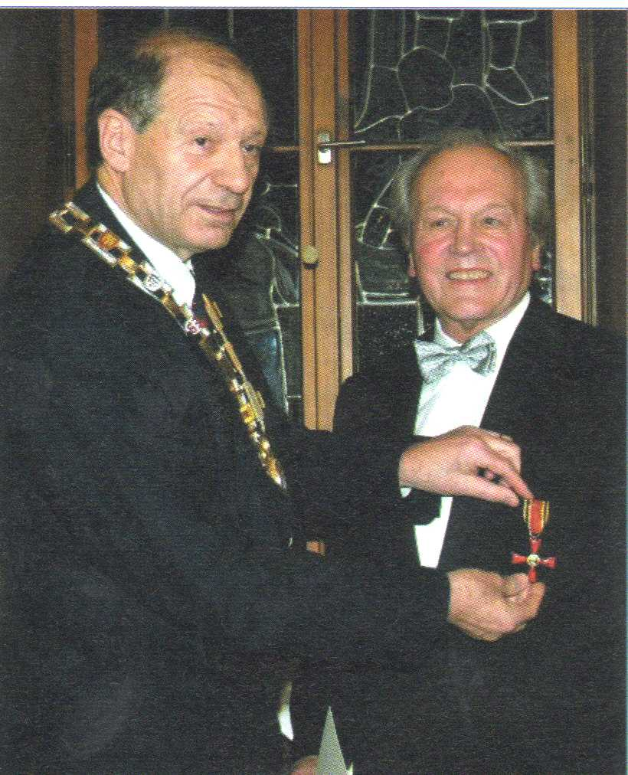A. Mazur wird von OB Alexander Vogelgsang geehrt | Württembergische Meisterschaften  Insgesamt reisten 87 Boxer nach Leonberg zu den Württembergischen Meisterschaften an. Gut vertreten war der Kreis mit seinen jungen Athleten, denn von den zehn gestarteten Vertretern konnten sich sieben Faustfechter in die Siegerliste eintragen. Mit von der Partie waren die Böblinger Boxer Anatoli Baal im Kadetten - Federgewicht (bis 54 kg), Andreas Hoffmann im Jugend - Weltergewicht (bis 57 kg) und Andrej Sutkevic im Junioren - Halbweltergewicht (bis 64 kg). Für die Finalkämpfe in Stuttgart konnten sich schließlich zwei Boxer aus Böblingen qualifizieren. Unterbewertet wurde die Leistung von Andreas Hoffmann der gegen Andre Banszerus (BC Oberkochen) das Nachsehen hatte und Württembergischer Vizemeister wurde. Anatoli Baal konnte sich mit einem 10:8-Punktsieg gegen den talentierten Leutrim Shurecin (Germania Stuttgart) den Meistertitel holen.  Jahreshauptversammlung im Februar  Eine sehr harmonische und niveauvolle Jahreshauptversammlung führten die Mitglieder der Böblinger Boxabteilung im Schäferhunde - Vereinsheim im Zimmerschlag durch. Der auf 119 angewachsenen Abteilung folgten 27 Mitglieder der Einladung. Für die vakante Jugendleiterstelle wurde mit Andrej Sutkevic eine gute Lösung gefunden.  Joachim Mack - Gedenkturnier  Die Boxabteilung der SV Böblingen richtet am Samstag den 30. Juni zum Gedenken an Joachim Mack ein Boxturnier durch. Damit würdigten die SVB-Boxer einen erfolgreichen Sportler, der im Juni 1997 in Folge eines Schwächeanfalls an seinem Arbeitsplatz verstarb.  Joachim Mack begann als 10-jähiger mit dem Boxen, wurde mehrfacher Württembergischer Meister und nahm an zahlreichen Turnieren teil. Im Dezember 1989 wurde er von der Böblinger Boxabteilung für den 200. Kampf ausgezeichnet. Er bestritt 231 Kämpfe und ist damit bis zum heutigen Tage in Böblingen und in Württemberg mit an der Spitze. Als Trainer brachte er vielen Boxern das Faustfechten bei und viele konnten von seiner Erfahrung profitieren.  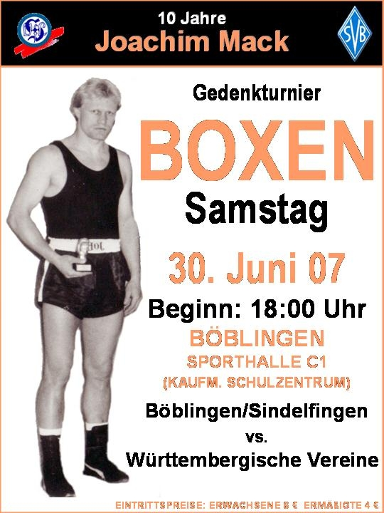  Plakat zum Joachim Mack - Gedenkturnier | Aktionstag „Sommer am See“  Elf Abteilungen der SV Böblingen haben am Oberen See zwischen der Alten TÜV-Halle, Bootshaus und Spielplatz einen bunten Aktionstag veranstaltet.  Die interessierten Jugendlichen konnten die Kunst des Faustfechtens selbst ausprobieren. Der Andrang am Stand der Boxabteilung war überwältigend groß. Unter fachkundiger Anleitung wurde den Jugendlichen die Boxhandschuhe übergezogen und viele waren erstaunt, wie schwer der beweglicher Punchingball zu treffen ist.  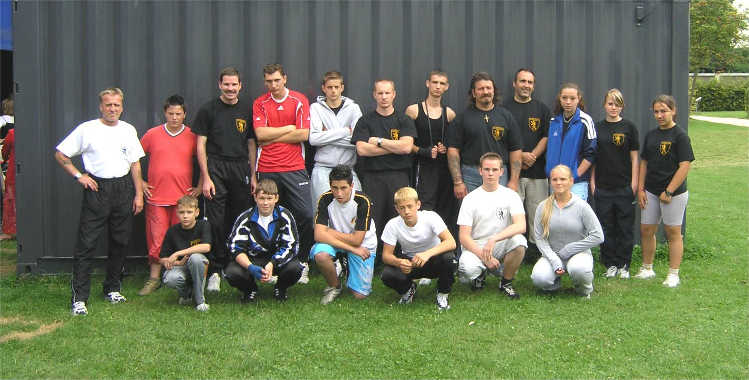  Teilnehmer beim Aktionstag „Sommer am See“  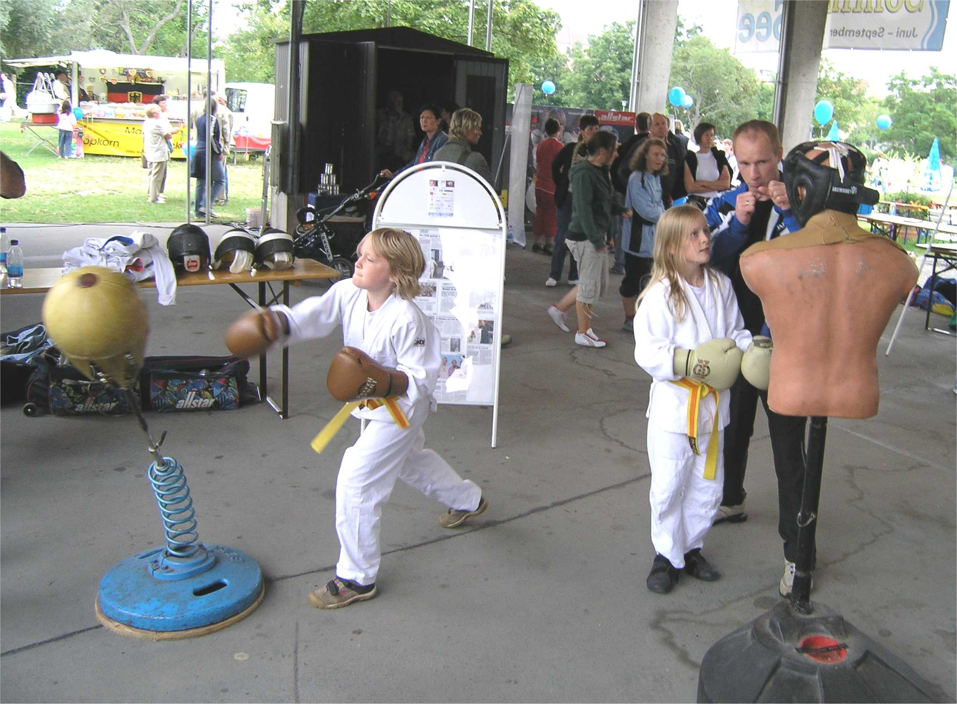  Viktor Deisling gibt fachkundige Anleitungen  Meistertitel in der Jugendklasse  Mit 13 Kämpfen eröffnete der Württembergische Amateur-Boxverband in Böblingen seine internationalen Titelkämpfe. Insgesamt gingen 91 Athleten über die Waage, von denen 26 zum Einsatz kamen. Von den drei eingesetzten Boxern des Gastgebers SV Böblingen überstanden Andreas Hoffmann und Andrej Sutkevic die erste Runde, Anatoli Baal unterlag dem agilen Eugen Walter (SV Spaichingen) mit 21:29 Punkten der Trefferwertung. Beeindruckend war der Auftritt von Andreas Hoffmann, der sofort die Initiative ergriff, seinen Rivalen Willi Mironov (BC Olympia Aalen) unter Druck setzte und vorzeitig durch RSC gewann.  Im weiteren Verlauf der Meisterschaften konnte Andrej Sutkevic den Titel des Württembergischen Vizemeisters erboxen. Andreas Hoffmann setzte eins drauf und konnte in 2007 den Süddeutschen Vizemeister erringen.  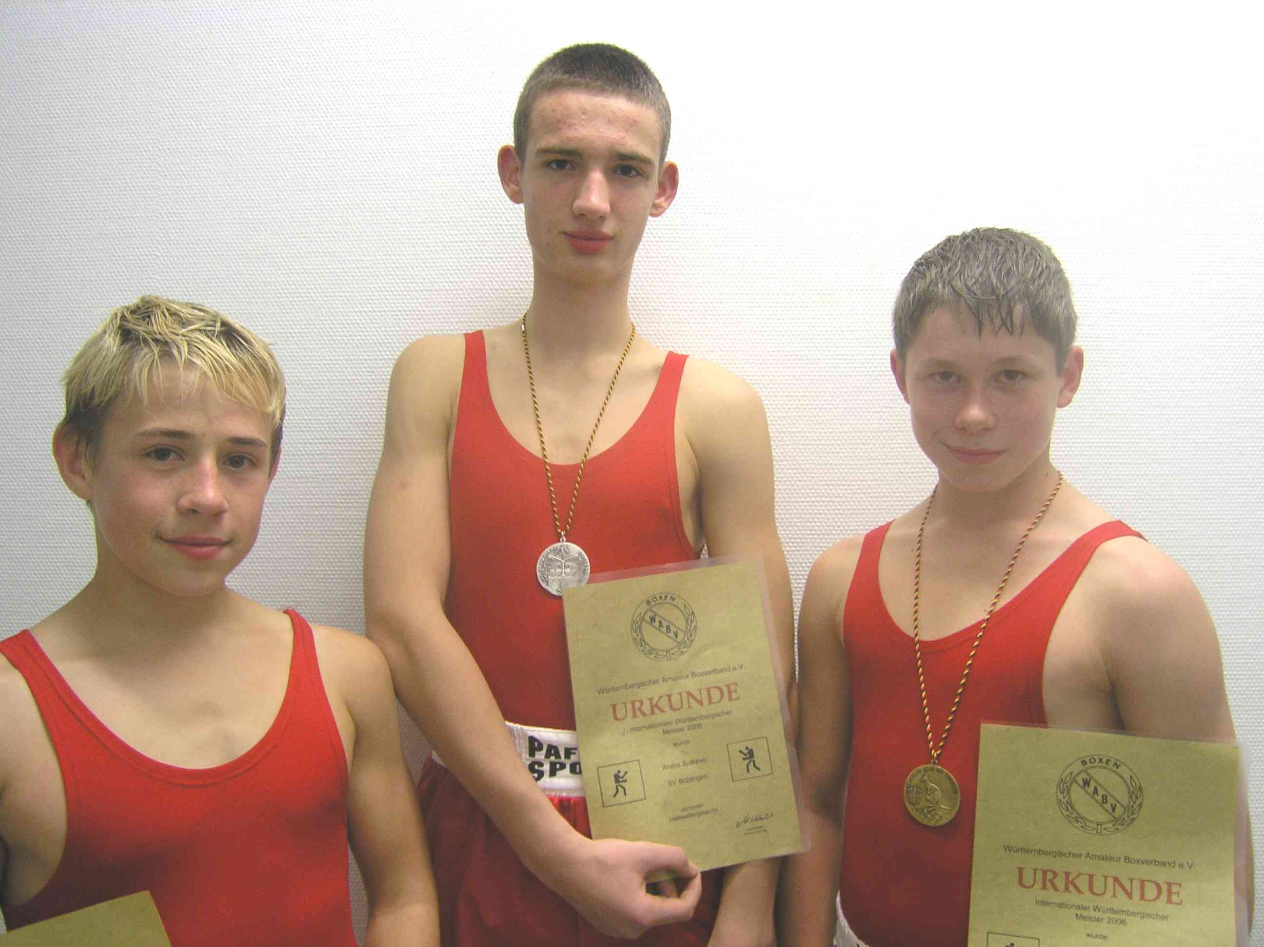  Teilnehmer an den Jugendmeisterschaften  Anatoli Baal, Andrej Sutkevic und Andreas Hoffmann.

Jahresabschlussveranstaltung in  Böblingen  Die Jahresabschlussveranstaltung der Böblinger Boxabteilung wurde ein voller Erfolg. Die Nachmittagsveranstaltung stieß beim Publikum auf großes Interesse. Die etwa 300 Besucher, darunter auch Ehrengäste, Stadträte und Repräsentanten des Verbandes, sparten nicht mit Lob und zeichneten die Organisatoren mit Bestnoten aus.  Sechs Böblinger und zwei Sindelfinger Boxer kamen bei der Veranstaltung zum Zug.  Als erster Böblinger des Abends musste Anatoli Baal gegen Albert Mut (Villingen) ran. Baal bestimmte das Geschehen, traf mit sauberen Links-rechts-Kombinationen und konterte immer wieder seinen Gegner aus. Die Folge: ein klarer Punktsieg.  Im Junioren Halbweltergewicht (bis 64kg) traf Andrej Sutkevic auf Abazi Besart (BC Schwetzingen). Der Kampf war ein Kraftakt, in dem Sutkevic immer eine Hand mehr drin hatte und nach Punkten siegte.  Krenar Fejzullahu betritt in der Böblinger Ecke seinen ersten Kampf. Dabei nutzte er sein Potenzial nicht in vollem Umfang aus, entschied aber den Kampf mit seiner harten Rechten für sich.  Debatik Ibra feierte im Junioren-Schwergewicht (bis 91kg) in seinem ersten Kampf einen überzeugenden Sieg nach Ringrichterabbruch in der ersten Runde.  Der Böblinger Marc Schulz hatte im Männer-Weltergewicht (bis 69kg) mit dem anstürmenden Alexander Depperschmid (Tübingen) einen schlagstarken Gegner. Von einem schweren Leberhaken getroffen erholte er sich nicht mehr, so dass der Ringrichter den Kampf abbrach.  Auch Felipe Gutierrez verlor in seinem ersten Kampf durch Ringrichterabbruch gegen Andriy Mostovenko (RW Stuttgart). | Ehrung für besondere Erfolge  Bei der Jahresabschlussveranstaltung in Böblingen wurden erfolgreiche Boxer, langlährige Mitglieder und Funktionäre geehrt.  .  Anatoli Baal wurde im Kadetten- Federgewicht (54 kg) Württembergischer Meister.  Andrej Sutkevic wurde im Junioren-Halbweltergewicht (64 kg) Württembergische Vizemeister  Andreas Hoffmann wurde im Jugend-Weltergewicht (63 kg) Württembergischer Meister und erreichte den 2. Platz bei den Süddeutschen Meisterschaften  -  Ehrung für langjährige Mitgliedschaft  Geehrt wurden auch die langjährige Mitglieder Mike, Tina und Ilse Mazur dies seit 1982 Mitglied bei der Böblinger Boxabteilung für jeweils 25-jährige Mitgliedschaft.  Ehrung für ehrenamtliches Engagement  Ralf Nedorna ist seit 1980 Mitglied bei der Böblinger Boxabteilung und seit 1991 bis heute als Trainer mit Schwerpunkt auf die Jugendarbeit und seit 2001 als stellvertretende Abteilungsleiter im Einsatz. Für besondere Leistungen im Ehrenamt erhält Ralf die goldene Ehrennadel des WABV´s.  Klaus Bitsch ist seit 1964 Mitglied bei der Böblinger Boxabteilung er wurde 1965/66 Württembergischer Männermeister im Fliegengewicht. Seit vielen Jahren bis heute ist er Schatzmeister der Boxabteilung. Klaus erhält für besondere Leistungen im Ehrenamt die goldene Ehrennadel des WABV´s.  Ewald Agresz ist seit 1975 Mitglied bei der Böblinger Boxabteilung und absolvierte 107 Kämpfe. Er war 6-facher Württembergischer Meister und 2-facher Süddeutscher Vize-Meister. Seit 2001 bis heute leitet der die Böblinger Boxabteilung. Ewald erhielt für besondere Leistungen im Sport und im Ehrenamt die goldene Ehrennadel des WABV´s. | Öffentlichkeitsarbeit der Boxabteilung  Die Böblinger Homepage hat bisher 7418 Besucher zu verzeichnen (Stand 02.01.08).  Alle Informationen sind zu finden unter:  www.sv-boeblingen.de/boxen/  Ausblick auf 2008  - Die Zusammenarbeit mit dem VfL Sindelfingen wird fortgesetzt. Eine gemeinsame Boxveranstaltung in 2008 ist geplant.  - Seit langem wieder ist ein Boxturnier um den Schönbuch-Pokal in Weil im Schönbuch geplant.  - Die abteilungsinternen Abstimmungsgespräche haben sich bewährt und werden fortgeführt.  Führungsstab der Boxabteilung  Aufgelistet das ehrenamtliche Führungsteam, das sich für Leitung, Training, Organisation und Pressearbeit der Abteilung einsetzt:  Vorstand: Ewald Agresz  Gerhard Klopfer  Roland Haase  Ralf Nedorna  Cheftrainer: Lothar Weiß  Trainer: Klaus Schulz  Gerhard Klopfer  Viktor Deisling  Ralf Nedorna  Delegierter: Joachim Seibold  Jugendleiter: Viktor Deisling  Jugendsprecher: Andrej Sutkevic  Schatzmeister: Klaus Bitsch  Roland Haase  Pressearbeit: Alexander Mazur  Technischer Leiter: Willi Brodbeck
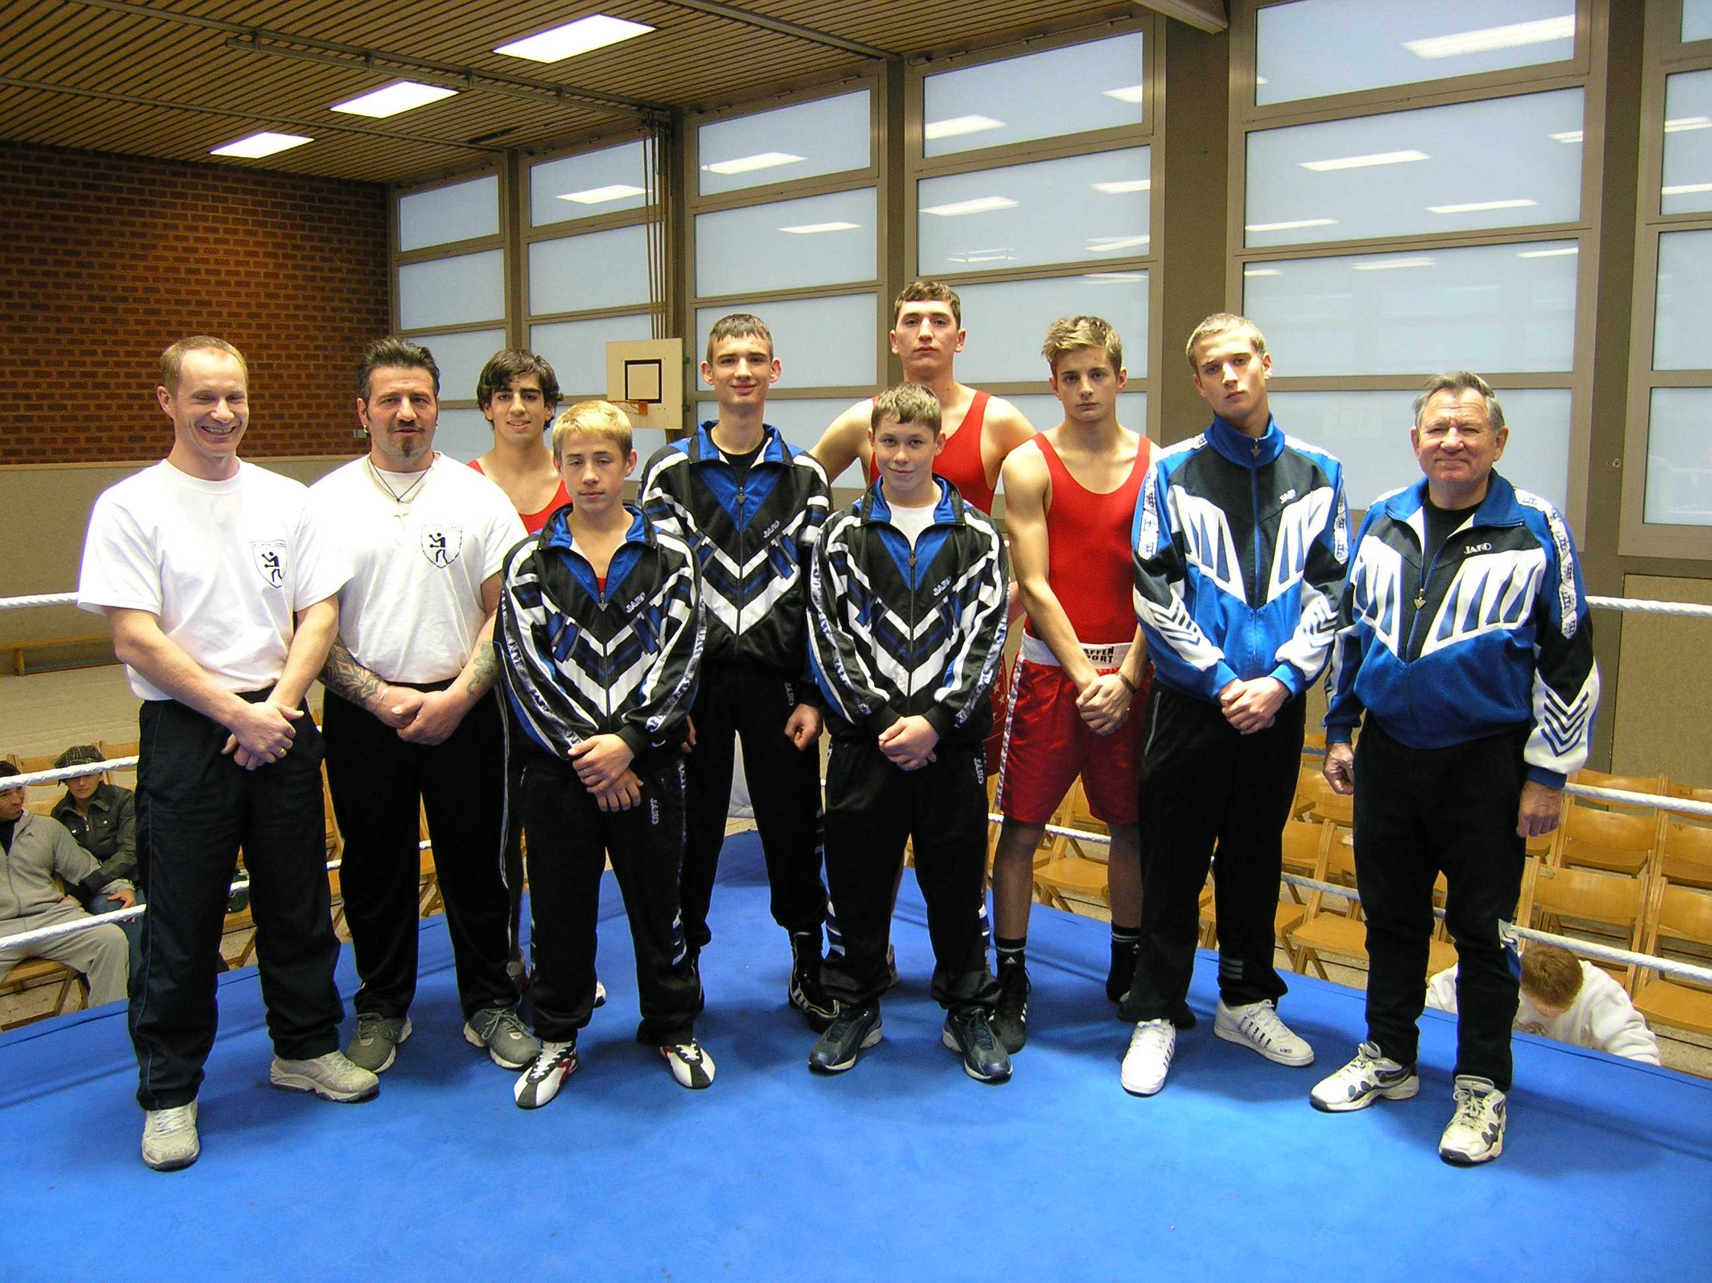  hintere Reihe von links nach rechts:  Viktor Deisling, Ralf Nedorna, Felipe Gutierrez, Andrej Sutkevic, Ibra Debatik, Krenar Fejzullahu, Marc Schulz, Lothar Weiß  vorn: Anatoli Baal, Andreas Hoffmann |  | Im Ganzen gesehen war das Jahr 2007 für die Böblinger Boxabteilung ein erfolgreiches Jahr. Insbesondere die Jugendarbeit und das erfolgreiche Abschneiden bei den Meisterschaften sind positiv.  Die Boxer Andreas Hoffmann und Anatoli Baal wurden aufgrund ihrer Leistungen in den Kader des Württembergischen Boxverbandes aufgenommen. Beide können sich in 2008 auf Lehrgängen und Turnieren weiter entwickeln.  Zum Jahresbeginn 2008 verfügt die Böblinger Boxabteilung über 9 einsetzbare Athleten – eine Anzahl, die es seit langem nicht mehr gab.  Weiterhin werden wir für das kommende Jahr Aktivitäten einplanen, die das Fundament für zukünftige Erfolge bilden.  Ewald Agresz

